UNIVERZA V MARIBORU

FAKULTETA ZA ELEKTROTEHNIKO, RAČUNALNIŠTVO IN INFORMATIKO

ELEKTRODINAMIKA
Vaja 3 : RLC vezje

Maribor, April 2011

- Besedilo naloge:
V programskem paketu MATLAB/SIMLUNK sestavite simulacijski model RLC vezja (zaporedna vezava).
Model vzbujajte s:
a) stopnično napetostjo u(t) =U; pri tem nastavite parametre sistema tako da:
² bodo v odzivih prisotni prenihaji in
² v odzivih ne bo prenihajev,
b) sinusno napetostjo u(t) =U cos(ωt¡δ ); pri tem nastavite frekvenco napetosti tako da bo vezje v resonanci (ω = 1=pLC ).
Rišite časovne odzive pritisnjene napetosti u(t), inducirane napetosti e(t), napetosti na kondenzatorju uC(t) in toka i(t) skozi vezje. Rišite tudi časovne odzive dovedene moči p(t) in energije W(t), izgubne moči pizg(t) in energije Wizg(t) na uporu, moči pmag(t) in energije Wmag(t) akumulirane v magnetnem polju tuljave, ter moči pel(t) in energijeWel(t) akumulirane v elektriˇcnem polju kondenzatorja.

- Simulacijski model:
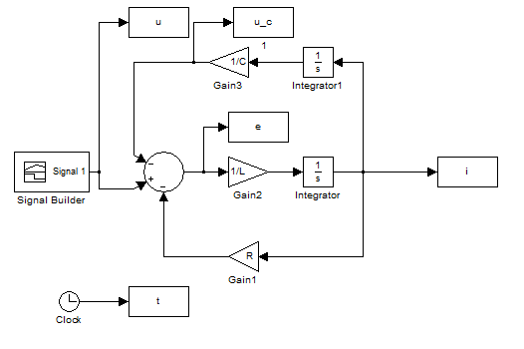
  - Uporabljena shema za simulacijo RLC vezja

- Prikaz rezultatov:
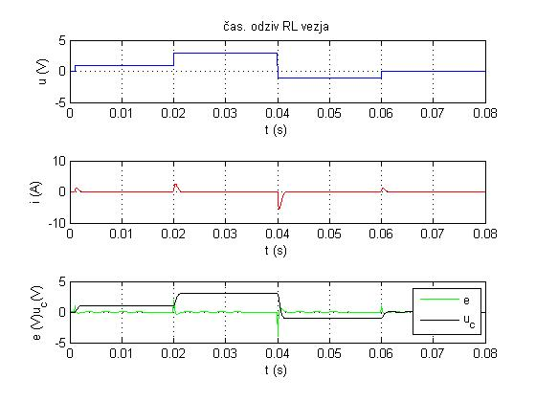
3.1. Časovni odziv toka in inducirane napetosti na stopnično vhodno napetost
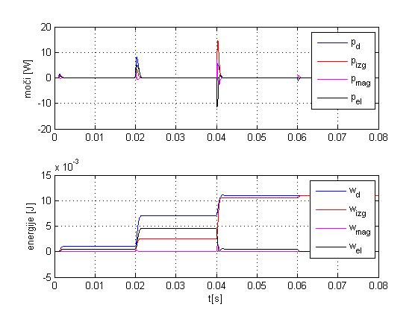
3.2. Odziv in energij na vhodno stopnično napetost
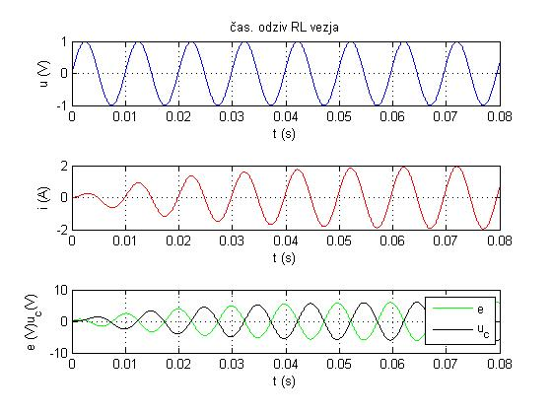
3.3. Časovni odziv toka in inducirane napetosti na vhodno sinusno napetost
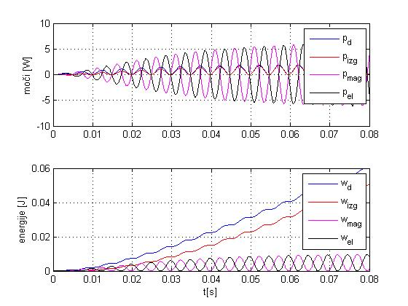
3.4. Časovni odziv moči in energij na vhodno sinusno napetost

4.0. Komentar:
V RLC vezju nam v primeru da sta induktivna in kapacitivna upornost (Xc,Xl) enaki, nastopi resonanca, pri resonančni krožni frekvenci f_{r}=1/(2π√LC). Energija se v resonanci pretaka med kondenzatorjem (električna energija) in tuljavo(magnetna energija). Serijsko RLC vezje ima v resonanci najmanjšo impedanco, in sicer ZRLC=RR. V skupnem vozlišču kondenzatorja in tuljave so velike amplitude napetosti in toka, česar na vzen sicer ne opazimo, zato lahko vezje hitro uničimo. Fazni zamik med napetostjo in tokom na priključnih sponkah je enak nič.

